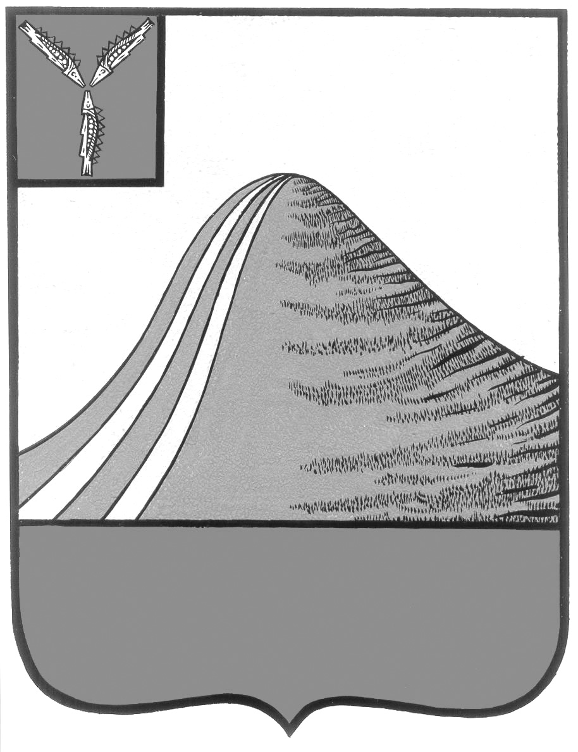
АДМИНИСТРАЦИЯ ЛЫСОГОРСКОГО МУНИЦИПАЛЬНОГО РАЙОНА
САРАТОВСКОЙ ОБЛАСТИ

Р А С П О Р Я Ж Е Н И Е

от 4 февраля 2014 года № 26-р
р.п.Лысые Горы

Об образовании районной
паводковой комиссии

В целях организованного пропуска паводковых вод в текущем году, обеспечения надлежащей деятельности хозяйственных отраслей, безопасности жизни людей, сохранности животных, дорог, мостов и других гидротехнических сооружений, выполнения намеченных предпаводковых мероприятий на территории Лысогорского муниципального района:
- Образовать районную паводковую комиссию в составе:
Куторов Э.А. - первый заместитель главы администрации
Лысогорского муниципального района,
председатель комиссии
Сенчихин П.Н. - начальник отдела обеспечения безопасности
администрации Лысогорского муниципального района,
заместитель председателя комиссии
Козлов С.Ю. - начальник управления сельского хозяйства
администрации Лысогорского муниципального района, заместитель председателя комиссии
Петров А.А. - консультант отдела обеспечения безопасности
администрации Лысогорского муниципального района,
секретарь комиссии

ЧЛЕНЫ КОМИССИИ:
Мельник Н.Н. - начальник отдела по развитию инфраструктуры
муниципального района администрации Лысогорского
муниципального района
Барсуков М.И. - начальник Лысогорского участка Балашовского ЭТУС
(по согласованию)
Силаев А.В. - начальник ПЧ-46 (по согласованию)
Ильин С.А. - начальник Лысогорского участка РЭС (по согласованию)
Дмитренко Н.В. - начальник финансового управления администрации
Лысогорского муниципального района
Поляков С.В. - начальник Лысогорского участка
«Калининскмежрайгаз» (по согласованию)
Хачатрян Г.А. - генеральный директор ООО «МПП Строитель»
(по согласованию)
Бурмистрова Т.Д.- и.о. директора МУП «СанСервис» (по согласованию)
Емелина Н.В. - директор-редактор районной газеты «Призыв»
(по согласованию)
Зотов В.Н. - главный инженер МУП «СанСервис» (по согласованию)
Фимушкина В.А. - начальник отдела образования администрации Лысогорского муниципального района
Проводин А.А. - начальник «Феникс-Дорстрой» (по согласованию)
Кузенков В.А. - начальник ООО «Лысогорское АТП» (по согласованию)
Лихачев В.А. - начальник управления кадровой и правовой работы
администрации Лысогорского муниципального района
Сёмина Л.В. - директор филиала САО «Росгосстрах-Саратов»
(по согласованию)
Ситенкова Л.В. - главный врач ГУЗ СО «Лысогорская ЦРБ»
(по согласованию)
Юдин И.Н. - начальник ОП в составе МО МВД России
«Калининский» (по согласованию)
Табунков А.А. - директор ООО «Лысогорское проектно-сметное бюро»
(по согласованию)
Агеев Р.В. - и.о. директора МУП «Лысогорские коммунальные
системы» (по согласованию)
Назарова Е.Н. - технолог ООО «Кооператор» (по согласованию)
2. Установить, что решение районной паводковой комиссии по вопросам обеспечения безопасности пропуска паводковых вод и ликвидации последствий паводка являются обязательными для руководителей предприятий, организаций и учреждений на территории района, независимо от ведомственной подчиненности и форм собственности
3. Комиссии в срок до 25 февраля 2014 года разработать и утвердить мероприятия по обеспечению пропуска паводковых вод в 2014 году в Лысогорском районе, мероприятия по подготовке прудов и других гидротехнических сооружений к приему и пропуску паводковых вод, создать службы районной паводковой комиссии для обеспечения безопасного пропуска паводковых вод в Лысогорском районе.
4. Рекомендовать директору-редактору районной газеты «Призыв» Емелиной Н.В. обеспечить информирование населения района о ходе подготовки, проведения паводковых мероприятий оперативного дежурного штаба по контролю за ликвидацией возможных ЧС через средства печати и местное радио.
5.Рекомендовать главам администраций муниципальных образований Лысогорского муниципального района до 20 февраля 2014 года создать
паводковые комиссии и разработать мероприятия в округах для организованного пропуска паводковых вод в 2014году.
6. Контроль за исполнением настоящего распоряжения оставляю за собой.
Глава администрации
муниципального района С.А. Девличаров

